WNIOSEK
o pozwolenie na rozbiórkę
(PB-3)
PRZYKŁAD WYPEŁNIENIA · dane są fikcyjne · wzór do edycji pobierzesz na notalot.pl
Podstawa prawna: art. 30b ust. 1 w zw. z ust. 4 ustawy z dnia 7 lipca 1994 r. – Prawo budowlane (Dz. U. z 2025 r. poz. 418, 1080, 1535, 1673 i 1847).

1. ORGAN ADMINISTRACJI ARCHITEKTONICZNO-BUDOWLANEJ
Nazwa:
Prezydent m.st. Warszawy – Urząd Dzielnicy Wawer m.st. Warszawy, Wydział Architektury i Budownictwa dla Dzielnicy Wawer

2.1. DANE INWESTORA¹⁾
Imię i nazwisko lub nazwa:
Anna Przykładowa
Kraj:  Polska |  | Województwo:  mazowieckie |  | Powiat:  Warszawa
Gmina:  Warszawa |  | Ulica:  ul. Przykładowa
Nr domu:  5 | Nr lokalu:  7 | Miejscowość:  Warszawa |  |  | Kod pocztowy:  02-999
E-mail (nieobowiązkowo):  anna.przykladowa@example.com |  |  | Nr tel. (nieobowiązkowo):  600 000 000

2.2. DANE INWESTORA (DO KORESPONDENCJI)¹⁾
Wypełnia się, jeżeli adres do korespondencji inwestora jest inny niż wskazany w pkt 2.1.
Kraj: |  | Województwo: |  | Powiat:
Gmina: |  | Ulica:
Nr domu: | Nr lokalu: | Miejscowość: |  |  | Kod pocztowy:
Adres do doręczeń elektronicznych²⁾:

3. DANE PEŁNOMOCNIKA / PEŁNOMOCNIKA DO DORĘCZEŃ¹⁾
Wypełnia się, jeżeli inwestor działa przez pełnomocnika.
pełnomocnik pełnomocnik do doręczeń
Imię i nazwisko:

Kraj: |  | Województwo: |  | Powiat:
Gmina: |  | Ulica:
Nr domu: | Nr lokalu: | Miejscowość: |  |  | Kod pocztowy:
Adres do doręczeń elektronicznych²⁾:

E-mail (nieobowiązkowo): |  |  | Nr tel. (nieobowiązkowo):

4. INFORMACJE O ROZBIÓRCE
Nazwa:
Rozbiórka budynku mieszkalnego jednorodzinnego (drewniany, parterowy z poddaszem użytkowym, wysokość 7,5 m, wymiary 8 × 10 m, położony 2,0 m od granicy z działką nr 12/2) wraz z fundamentami

5. DANE NIERUCHOMOŚCI (MIEJSCE WYKONYWANIA ROZBIÓRKI)¹⁾
Województwo:  mazowieckie |  | Powiat:  Warszawa |  | Gmina:  Warszawa (dzielnica Wawer)
Ulica:  ul. Wzorcowa |  |  |  | Nr domu:  12
Miejscowość:  Warszawa |  |  |  | Kod pocztowy:  04-999
Identyfikator działki ewidencyjnej³⁾:
jednostka ewidencyjna: Wawer, obręb ewidencyjny: 3-00-00, działka ewidencyjna nr 12/3

6. ZAŁĄCZNIKI

Zgoda właściciela obiektu budowlanego⁴⁾.
Szkic usytuowania obiektu budowlanego.
Opis zakresu i sposobu prowadzenia robót rozbiórkowych.
Opis sposobu zapewnienia bezpieczeństwa ludzi i mienia.
Projekt rozbiórki – w zależności od potrzeb⁴⁾.
Pełnomocnictwo do reprezentowania inwestora (opłacone zgodnie z ustawą z dnia 16 listopada 2006 r. o opłacie skarbowej (Dz. U. z 2025 r. poz. 1154, 1795 i 1847)) – jeżeli inwestor działa przez pełnomocnika.
Potwierdzenie uiszczenia opłaty skarbowej – jeżeli obowiązek uiszczenia takiej opłaty wynika z ustawy z dnia 16 listopada 2006 r. o opłacie skarbowej.
Decyzja Generalnego Konserwatora Zabytków o skreśleniu obiektu z rejestru zabytków – w przypadku obiektu wpisanego do rejestru zabytków.
Pozwolenia, uzgodnienia, opinie i inne dokumenty, których obowiązek dołączenia wynika z przepisów odrębnych ustaw^{4), 5)}:

7. PODPIS INWESTORA (PEŁNOMOCNIKA) I DATA PODPISU
Podpis powinien być czytelny. Podpis i datę podpisu umieszcza się w przypadku składania wniosku w postaci papierowej.
Data podpisu  15.09.2026 r. |  | Podpis inwestora (pełnomocnika)  Anna Przykładowa
1) W przypadku większej liczby inwestorów, pełnomocników lub nieruchomości dane kolejnych inwestorów, pełnomocników lub nieruchomości dodaje się w formularzu albo zamieszcza na osobnych stronach i dołącza do formularza.
2) W przypadku określonym w art. 147 ust. 1 ustawy z dnia 18 listopada 2020 r. o doręczeniach elektronicznych (Dz. U. z 2026 r. poz. 3) w razie braku adresu do doręczeń elektronicznych wskazuje się adres skrzynki ePUAP. Możliwość doręczania korespondencji na skrzynkę ePUAP obowiązuje do dnia określonego w tym przepisie.
3) W przypadku formularza w postaci papierowej zamiast identyfikatora działki ewidencyjnej można wskazać jednostkę ewidencyjną, obręb ewidencyjny i numer działki ewidencyjnej oraz arkusz mapy, jeżeli występuje.
4) Zamiast oryginału można dołączyć kopię dokumentu.
5) Nie dotyczy uzgodnień i opinii uzyskiwanych w ramach oceny oddziaływania przedsięwzięcia na środowisko albo oceny oddziaływania przedsięwzięcia na obszar Natura 2000.
Warszawa, dnia 10.09.2026 r.
ZGODA WŁAŚCICIELA OBIEKTU BUDOWLANEGO NA ROZBIÓRKĘ
załącznik do wniosku o pozwolenie na rozbiórkę (PB-3) zgłoszenia rozbiórki (PB-4)
Przykład wypełnienia. Dane są fikcyjne.
Właściciele (współwłaściciele) obiektu, którzy wyrażają zgodę
Lp. | Imię i nazwisko (nazwa) | Adres | Tytuł prawny i udział | Podpis
1. | Anna Przykładowa | ul. Przykładowa 5 m. 7, 02-999 Warszawa | współwłaścicielka, udział 1/2 (inwestor) | Anna Przykładowa
2. | Piotr Przykładowy | ul. Testowa 3, 05-999 Józefów | współwłaściciel, udział 1/2 | Piotr Przykładowy
3.
Obiekt budowlany przeznaczony do rozbiórki
Rodzaj obiektu (np. budynek mieszkalny, gospodarczy, garaż): budynek mieszkalny jednorodzinny, drewniany, parterowy z poddaszem
Adres: ul. Wzorcowa 12, 04-999 Warszawa
Działka ewidencyjna nr, obręb, jednostka ewidencyjna: dz. nr 12/3, obręb 3-00-00, jednostka ewidencyjna Wawer
Księga wieczysta nr (jeżeli jest założona): WA0X/00000000/0
Obiekt stanowi: wyłączną własność współwłasność majątek wspólny małżonków własność użytkownika wieczystego gruntu
Podstawa nabycia (np. umowa sprzedaży, akt poświadczenia dziedziczenia, postanowienie sądu): akt poświadczenia dziedziczenia z 3.02.2026 r., Rep. A nr 000/2026
Oświadczenie
Oświadczam (oświadczamy), że jako właściciel (współwłaściciele) wyżej opisanego obiektu budowlanego wyrażam(y) zgodę na rozbiórkę całego obiektu wraz z fundamentami rozbiórkę części obiektu: –
przez inwestora: Annę Przykładową, zam. ul. Przykładowa 5 m. 7, 02-999 Warszawa,
w tym na złożenie przez inwestora wniosku o pozwolenie na rozbiórkę albo zgłoszenia rozbiórki i na wykonanie robót rozbiórkowych zgodnie z decyzją albo zgłoszeniem.
Podpisy właścicieli (współwłaścicieli) znajdują się w tabeli powyżej. Zgoda nie wymaga poświadczenia podpisu przez notariusza. Do wniosku można dołączyć oryginał albo kopię.
OPIS ZAKRESU I SPOSOBU PROWADZENIA ROBÓT ROZBIÓRKOWYCH
załącznik do wniosku o pozwolenie na rozbiórkę (art. 30b ust. 3 pkt 3 Prawa budowlanego)
Przykład wypełnienia. Dane są fikcyjne.
Inwestor: Anna Przykładowa, ul. Przykładowa 5 m. 7, 02-999 Warszawa
Adres obiektu, numer działki i obręb: ul. Wzorcowa 12, 04-999 Warszawa, dz. nr 12/3, obręb 3-00-00
1. Dane obiektu
Rodzaj i przeznaczenie obiektu: budynek mieszkalny jednorodzinny, nieużytkowany od 2019 r.
Rok budowy: ok. 1955 Stan techniczny: dobry średni zły awaryjny
Wymiary w rzucie: 8,0 × 10,0 m Powierzchnia zabudowy: 80 m² Kubatura: ok. 420 m³
Wysokość: 7,5 m Kondygnacje nadziemne: 1 + poddasze użytkowe podziemne: 0
Odległość od granicy działki: 2,0 m od granicy z działką nr 12/2
Odległość od najbliższego budynku: 5,5 m (budynek mieszkalny na działce nr 12/2)
2. Konstrukcja i materiały
Fundamenty: betonowe żelbetowe ceglane kamienne brak lub nieznane
Ściany: murowane (cegła, pustak, bloczki) drewniane żelbetowe stalowe lub blaszane inne: podmurówka ceglana
Stropy: drewniane żelbetowe ceramiczne (np. Kleina, DZ) brak
Pokrycie dachu: blacha dachówka papa płyty azbestowo-cementowe (eternit) inne: __________________
Wyroby zawierające azbest: nie występują występują: pokrycie dachu z falistych płyt azbestowo-cementowych, ok. 110 m²
3. Instalacje i przyłącza
W obiekcie: energia elektryczna wodociąg kanalizacja szambo gaz ciepło sieciowe
instalacje zostaną odłączone przez dostawców (gestorów sieci) na wniosek inwestora przed rozpoczęciem robót instalacje są już odłączone
Uwagi (np. data złożenia wniosków o odłączenie): wnioski o odłączenie energii elektrycznej i wody złożone u dostawców 1.09.2026 r.; szambo zostanie opróżnione przed rozbiórką
4. Zakres robót
rozbiórka całego obiektu wraz z fundamentami
rozbiórka części nadziemnej (fundamenty pozostają) rozbiórka części obiektu: –
demontaż przyłączy na działce likwidacja szamba zasypanie wykopów i wyrównanie terenu
5. Sposób prowadzenia robót
Metoda: ręczna mechaniczna (koparka z osprzętem) ręczno-mechaniczna
Roboty prowadzi się w kolejności odwrotnej do wznoszenia obiektu, od góry do dołu:
a) odłączenie mediów, ogrodzenie i oznakowanie terenu robót,
b) demontaż wyposażenia, stolarki okiennej i drzwiowej oraz instalacji wewnętrznych,
c) usunięcie wyrobów zawierających azbest przez wykonawcę uprawnionego do takich prac (jeżeli występują),
d) rozbiórka pokrycia i konstrukcji dachu,
e) rozbiórka stropów i ścian, kondygnacja po kondygnacji,
f) rozbiórka fundamentów i posadzek na gruncie,
g) wywóz odpadów, zasypanie wykopów i uporządkowanie terenu.
Odstępstwa od tej kolejności i uwagi: ściana zachodnia (od strony działki nr 12/2) i ta połać dachu będą rozbierane ręcznie, elementy opuszczane do wnętrza budynku
Wykonawca: siłami własnymi inwestora firma: Rozbiórki Przykład sp. z o.o., NIP 000-000-00-00
Kierownik budowy (imię i nazwisko, nr uprawnień): inż. Jan Wzorowy, nr uprawnień MAZ/0000/00
Przewidywany termin robót: od 2.11.2026 r. do 20.11.2026 r. (ok. 15 dni roboczych)
6. Postępowanie z odpadami
Odpady budowlane i rozbiórkowe będą zbierane selektywnie (co najmniej: drewno, metale, szkło, tworzywa sztuczne, gips i odpady mineralne, art. 101a ustawy o odpadach) i przekazane podmiotom uprawnionym do ich odbioru.
Rodzaj odpadu | Kod odpadu | Ilość (szac.) | Sposób zagospodarowania
Gruz betonowy i ceglany, ceramika | 17 01 01, 17 01 02, 17 01 07 | ok. 30 t | przekazanie do odzysku
Drewno | 17 02 01 | ok. 12 t | przekazanie do odzysku
Metale (stal, żelazo, mieszaniny metali) | 17 04 05, 17 04 07 | ok. 0,5 t | skup złomu
Szkło, tworzywa sztuczne, gips | 17 02 02, 17 02 03, 17 08 02 | ok. 0,3 t | przekazanie do odzysku
Materiały konstrukcyjne zawierające azbest | 17 06 05* | ok. 1,4 t | składowisko odpadów niebezpiecznych
Zmieszane odpady z budowy, remontów i demontażu | 17 09 04 | ok. 2 t | przekazanie uprawnionemu odbiorcy
data i podpis inwestora: 15.09.2026 r., Anna Przykładowa
OPIS SPOSOBU ZAPEWNIENIA BEZPIECZEŃSTWA LUDZI I MIENIA
załącznik do wniosku o pozwolenie na rozbiórkę (art. 30b ust. 3 pkt 4 Prawa budowlanego)
Przykład wypełnienia. Dane są fikcyjne.
1. Zabezpieczenie terenu robót
ogrodzenie tymczasowe terenu robót o wysokości co najmniej 1,5 m (przebieg na szkicu usytuowania)
wygrodzenie i oznakowanie strefy niebezpiecznej (taśma, balustrady)
tablice ostrzegawcze „Uwaga! Rozbiórka. Wstęp wzbroniony”
tablica informacyjna (obowiązkowa przy rozbiórce na podstawie pozwolenia, art. 45a Prawa budowlanego)
zamknięcie wejść do budynku i zabezpieczenie otworów przed wejściem osób postronnych
Szerokość strefy niebezpiecznej (co najmniej 1/10 wysokości, z której mogą spadać przedmioty, nie mniej niż 6 m): 6,0 m; od strony działki nr 12/2 zmniejszona do 2,0 m (ręczna rozbiórka ściany zachodniej, rusztowanie z siatką ochronną wzdłuż granicy)
2. Ochrona sąsiednich obiektów i mienia
dokumentacja fotograficzna stanu sąsiednich budynków i ogrodzeń przed rozpoczęciem robót
zabezpieczenie ściany budynku sąsiedniego, ogrodzenia lub granicy działki osłonami
ochrona drzew i zieleni przeznaczonych do zachowania
wytyczenie i zabezpieczenie sieci uzbrojenia terenu (np. kabli, wodociągu) przed uszkodzeniem
uzgodnienie terminu robót z właścicielami sąsiednich nieruchomości
3. Ograniczenie uciążliwości
zraszanie wodą ograniczające pylenie
wywóz odpadów na bieżąco w przykrytych kontenerach
oczyszczanie kół pojazdów i jezdni przy wyjeździe z terenu robót
Godziny prowadzenia robót: 7:00–19:00, w dni robocze
4. Bezpieczeństwo pracowników
przeszkolenie pracowników w zakresie BHP przy robotach rozbiórkowych
środki ochrony indywidualnej: kaski, rękawice, okulary, obuwie ochronne, maski przeciwpyłowe
zakaz prowadzenia robót jednocześnie na różnych poziomach w jednym pionie
zakaz przebywania osób w zasięgu pracy maszyn
plan bezpieczeństwa i ochrony zdrowia (BIOZ), gdy wymaga go art. 21a Prawa budowlanego, np. przy usuwaniu azbestu
5. Wyroby zawierające azbest
nie występują
usunie je wykonawca uprawniony do takich prac; zgłosi prace organowi nadzoru budowlanego, okręgowemu inspektorowi pracy i państwowemu inspektorowi sanitarnemu co najmniej 7 dni przed ich rozpoczęciem
teren prac zostanie oznakowany tablicami „Uwaga! Zagrożenie azbestem”, płyty będą zwilżane, zdejmowane w całości i szczelnie pakowane w folię
właściciel zgłosi prace przy wyrobach z azbestem organowi administracji architektoniczno-budowlanej (§ 6 ust. 4 rozporządzenia z 2 kwietnia 2004 r.)
po zakończeniu prac wykonawca przekaże pisemne oświadczenie o prawidłowym ich wykonaniu i oczyszczeniu terenu
6. Osoba odpowiedzialna za bezpieczeństwo na terenie robót
Imię i nazwisko, funkcja, telefon: inż. Jan Wzorowy (kierownik budowy), tel. 600 000 001
data i podpis inwestora: 15.09.2026 r., Anna Przykładowa
SZKIC USYTUOWANIA OBIEKTU BUDOWLANEGO
załącznik do wniosku o pozwolenie na rozbiórkę (art. 30b ust. 3 pkt 2 Prawa budowlanego)
Przykład wypełnienia. Dane są fikcyjne.
Adres, numer działki i obręb: ul. Wzorcowa 12, 04-999 Warszawa, dz. nr 12/3, obręb 3-00-00
Skala: szkic poglądowy, wymiary w metrach
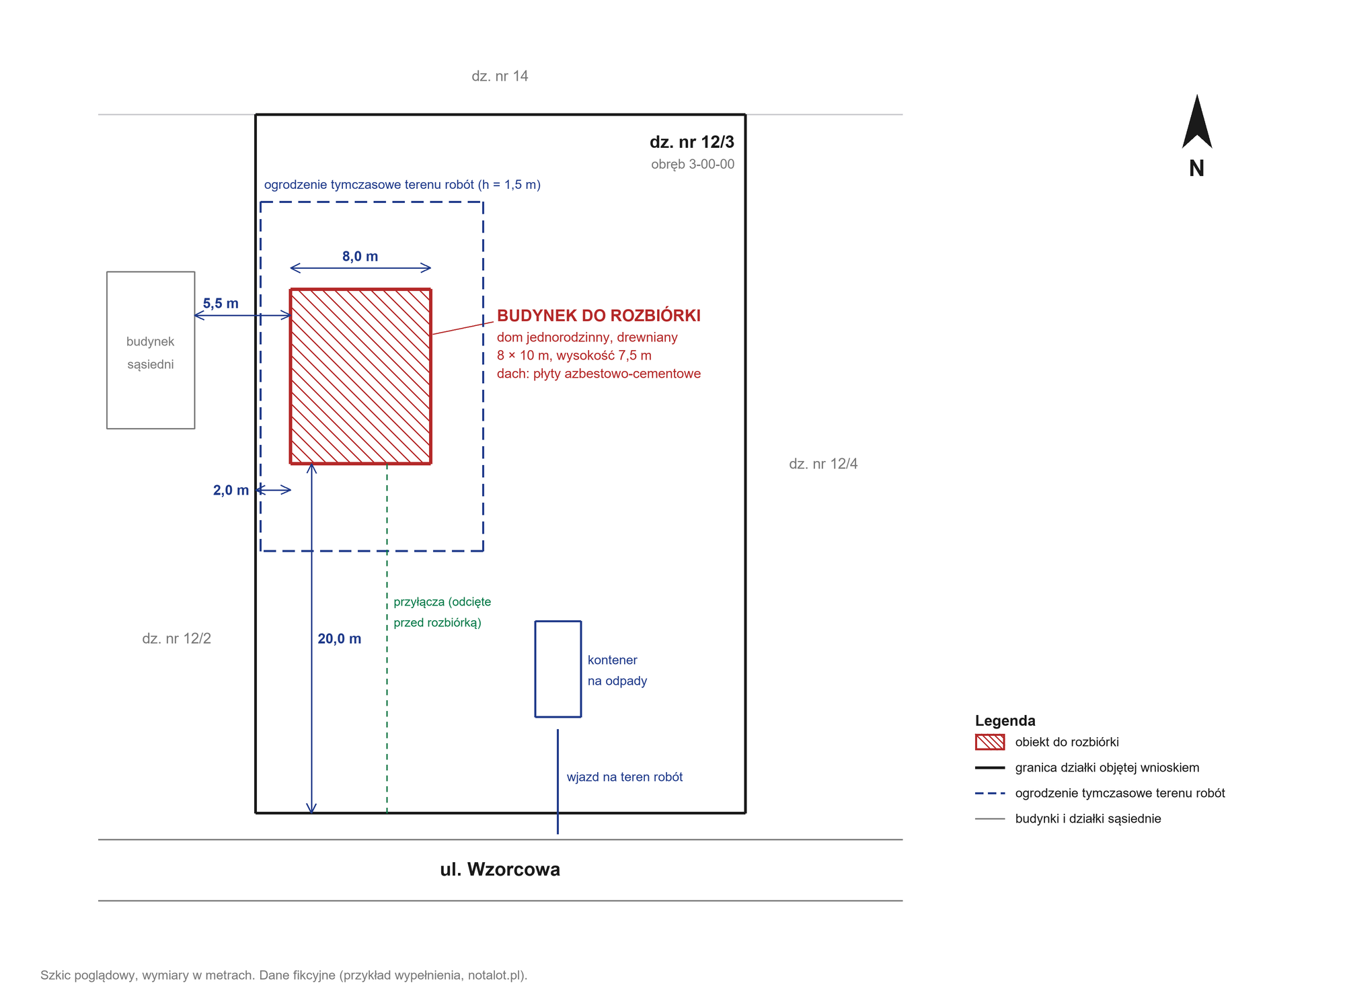
Na szkicu zaznacz: granice działki i numery działek sąsiednich, obrys obiektu do rozbiórki (zakreskowany) z wymiarami, odległości od granic i od sąsiednich budynków, drogę dojazdową i wjazd, ogrodzenie terenu robót oraz kierunek północy.
data i podpis inwestora: 15.09.2026 r., Anna Przykładowa
Co pokazuje ten przykład
Ta strona nie jest częścią wniosku. Nie dołączaj jej do dokumentów.
- Dlaczego pozwolenie, a nie zgłoszenie: budynek ma 7,5 m wysokości, więc jest niższy niż 8 m, ale stoi 2,0 m od granicy działki. Zgłoszenie wystarczyłoby, gdyby odległość od granicy wynosiła co najmniej połowę wysokości, czyli 3,75 m (art. 31 ust. 1 pkt 1 Prawa budowlanego).
- Organ: w Warszawie pozwolenie wydaje Prezydent m.st. Warszawy, a wniosek rozpatruje wydział architektury i budownictwa urzędu dzielnicy, w której leży działka. Poza Warszawą wpisz starostę powiatu albo prezydenta miasta na prawach powiatu.
- Działka: na papierowym wniosku wpisano jednostkę ewidencyjną, obręb i numer działki zamiast identyfikatora (przypis 3 formularza). Przy wniosku przez e-Budownictwo system podpowie identyfikator.
- Współwłasność po spadku: dom odziedziczyło rodzeństwo po 1/2. Wniosek składa siostra, a zgodę na rozbiórkę podpisują oboje współwłaściciele (art. 199 KC). Do wniosku warto dołączyć kopię aktu poświadczenia dziedziczenia.
- Opłata skarbowa: pole nie jest zaznaczone. Rozbiórka dotyczy budynku mieszkalnego, a GUNB uznaje takie pozwolenie za zwolnione z opłaty (art. 2 ust. 1 pkt 2 ustawy o opłacie skarbowej). Jeśli urząd oceni inaczej, wezwie do wpłaty 36 zł. Przy budynku gospodarczym, garażu czy hali opłatę wpłać od razu i zaznacz to pole.
- Azbest: pokrycie dachu z eternitu usuwa firma uprawniona do takich prac, która zgłasza je co najmniej 7 dni wcześniej nadzorowi budowlanemu, inspekcji pracy i sanepidowi. Właścicielka zgłasza prace w urzędzie, a kierownik budowy przygotowuje plan BIOZ.
- Po decyzji: gdy decyzja stanie się ostateczna, kierownik budowy zabezpiecza teren, dziennik budowy jest prowadzony od początku robót, a na ogrodzeniu wisi tablica informacyjna. Po rozbiórce inwestorka zgłasza zmianę do ewidencji gruntów i budynków (30 dni) i składa korektę informacji o podatku od nieruchomości (14 dni).
Wzór ma charakter informacyjny i nie stanowi porady prawnej. Objaśnienia wszystkich postanowień, przykład wypełnienia i aktualna wersja wzoru: www.notalot.pl/wiedza/nieruchomosci/wzor-wniosku-o-pozwolenie-na-rozbiorke/
Wzór przygotowała redakcja Notalot.pl — serwisu Fundacji Otwarte Państwo. Bezpłatnie i bez rejestracji.

